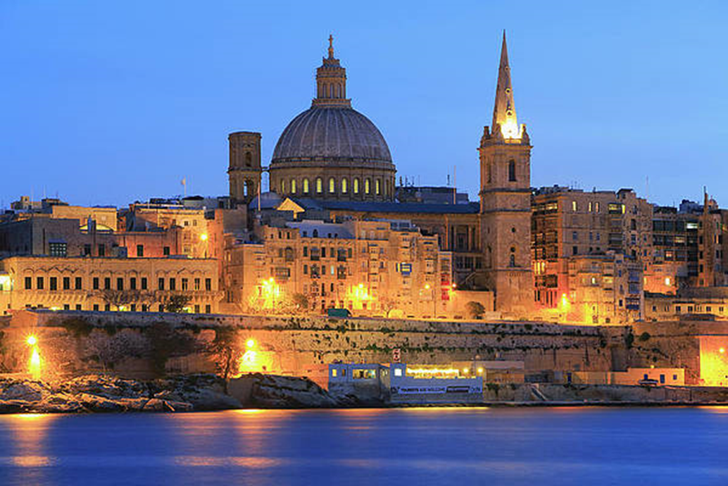

MALTA

CARTA DEI SERVIZI 2022

VIAGGIO
Ad ogni partecipante sarà garantito un titolo di viaggio (a/r) che prevede un bagaglio a mano di 10 kg ed uno da stiva da 20 kg.
Sarà preferito l’aeroporto di partenza più vicino alla sede dell’Istituto; in caso di indisponibilità di soluzioni aeree consone, nel periodo scelto (Allegato I), sarà individuato un ulteriore aeroporto
Il trasferimento nazionale (dalla sede dell’Istituto all’aeroporto nazionale e ritorno) sarà organizzato a cura di ogni beneficiario/Istituto. Lo spostamento dall’aeroporto internazionale alla struttura ricettiva e ritorno sarà a carico dell’organizzazione ospitante.
Sarà cura dell’organismo ospitante emettere le boarding pass solo ed esclusivamente 24h prima della partenza.

*Il titolo di viaggio sarà acquistato solo e soltanto dopo aver ricevuto l’autorizzazione a procedere da parte del Dirigente scolastico/referente di progetto.

TRANSFER INTERNAZIONALE
All’arrivo in aeroporto nel Paese di destinazione, i beneficiari usufruiranno di un transfer privato a carico dell’organizzazione ospitante che li condurrà presso l’accomodation individuata.
L’orario di arrivo del transfer di ritorno sarà calcolato considerando il tempo che si impiega dall’accomodation all’aeroporto e l’orario di chiusura del check-in previsto per la partenza.

VITTO
Sarà fornito un contributo economico dall’organizzazione ospitante pari a € 300,00 a copertura parziale delle spese relative a colazione, pranzo e cena.

ACCOMODATION
L’organizzazione ospitante garantirà sistemazione in camera doppia, presso strutture ricettive che rispettano gli standard di qualità e sicurezza. Ogni camera assicurerà i servizi standard.
Tipologia di accomodation selezionate:
- ST Hotel – 143, The Strand Gzira, GZR 1026 (https://sthotelsmalta.com/bayview-hotel-apartments/ )

- ST Azur - 50 Triq Belvedere, Il-Gżira (https://sthotelsmalta.com/azur-hotel/)

*l’accomodation sarà individuata in base alle disponibilità delle strutture nel periodo di mobilità scelto (Allegato I).

FORMAZIONE
L’organismo ospitante, in base alle attività progettuali e al livello linguistico del beneficiario, assicurerà la formazione prevista (corso di lingua/CLIL/ corso di metodologia/ job shadowing e o job training).

*Per assicurare corrispondenza tra le attività progettuali e la formazione erogata, l’Istituto dovrà garantire l’invio dei curriculum dei beneficiari nei tempi indicati dal tutor dell’organizzazione ospitante.

TRAVEL CARD
Sarà fornita settimanalmente una travel card che consentirà di utilizzare illimitatamente i mezzi pubblici.

*In caso di smarrimento della travel card, non sarà fornito un ulteriore abbonamento.

ATTIVITÀ CULTURALI
I beneficiari potranno usufruire della visita “Harbour Cruise”

N.B. Si precisa che, sulla base delle disposizioni procedurali del progetto, non saranno prese in considerazione richieste per l'organizzazione del viaggio internazionale e/o dell'alloggio per persone terze al progetto (familiari, amici, conoscenti, ecc.)
ALLEGATO I

PERIODI MOBILITÀ

Paese | n. partecipanti | durata | attività | periodo
MALTA | 6 | 15+2 | CORSO | Dal 15/05 al 31/05

Per presa visione e accettazione:

Firma Dirigente scolastico/referente di progetto

__________________________________

